CA数字证书在线更新
（延期）操作手册

山东省数字证书认证管理有限公司
2021年9月

证书更新

1、功能描述
对数字证书的延期操作，仅限证书到期日前30天内至后730天内均可以进行操作。

2、准备工作
（1）使用360安全浏览器兼容模式浏览器复制下方网址“https://ums.sdca.com.cn/user/login”
e的标志属于兼容模式，若是闪电标志，点击改为兼容模式
（2）或者谷歌浏览器 Google Chrome

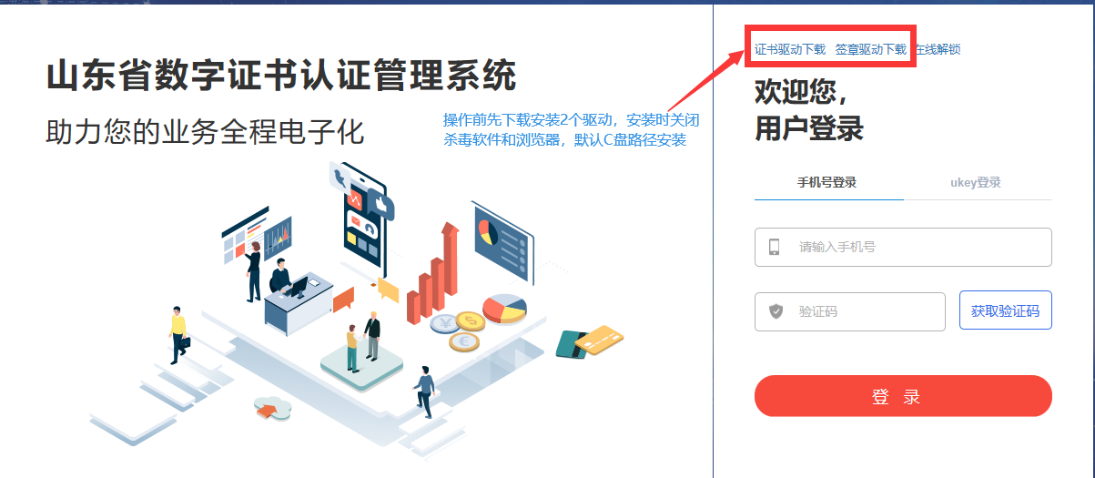
注意注意*下载安装更新两个驱动（证书驱动和签章驱动），两个都要下载安装！！安装时，关闭浏览器，杀毒软件，并拔下uk，，默认c盘路径安装，安装完成后，再插key！！！！

3、登录系统
再复制https://ums.sdca.com.cn/user/login此网址进入刚才驱动下载的界面，可通过两种方式进入管理系统：
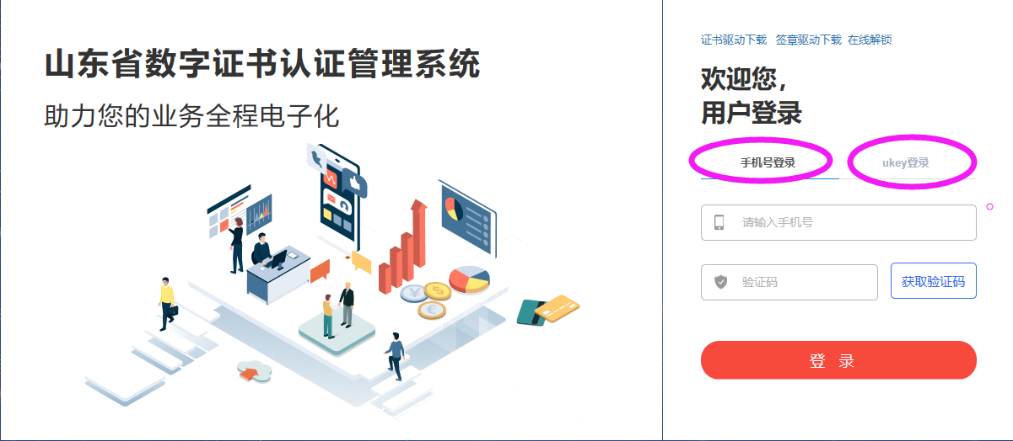
- 选择“手机号登录”，输入经办人手机号（此手机号谁的都可以，没有要求必须用之前办理人员的手机号，但是要注意若不是之前办理人员的手机号登录后操作会有一步实名认证流程，按提示操作即可），点击“获取验证码”后输入收到的验证码进行登录；（到期前后都可以用此方式登录）
- 选择“ukey”登录，直接输入CA密码，进行登录。（请注意：只有到期前可用ukey登录！！！，超期用手机号验证码登录。）

实名认证
进行实名认证。点击“认证”在弹出页面上传身份证正反面照片进行识别，若已实名认证过，此步骤将不显示。
直接进入下一步介质查询。
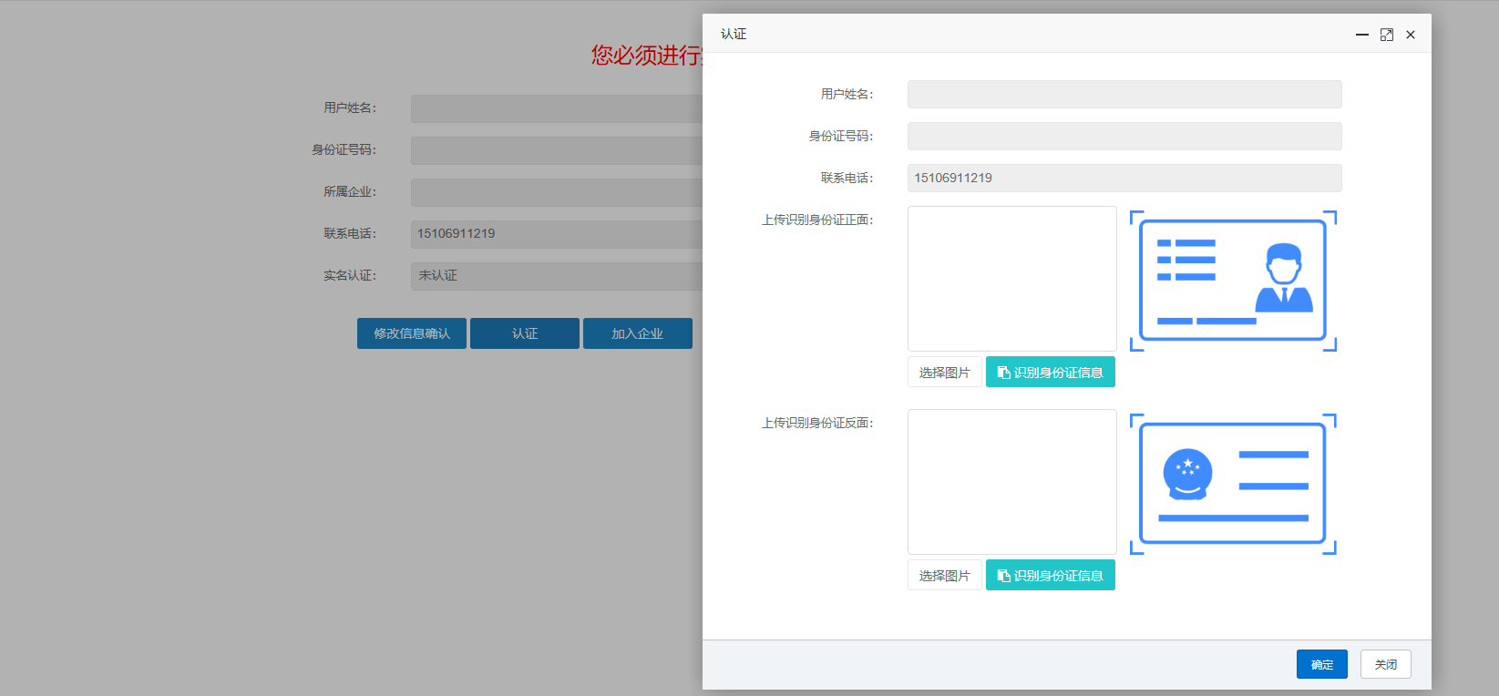

4、更新操作
左侧菜单栏-证书业务办理-证书更新。
然后会进入证书更新页面，点击介质查询，会出现证书信息，输入证书密码，点击确定。
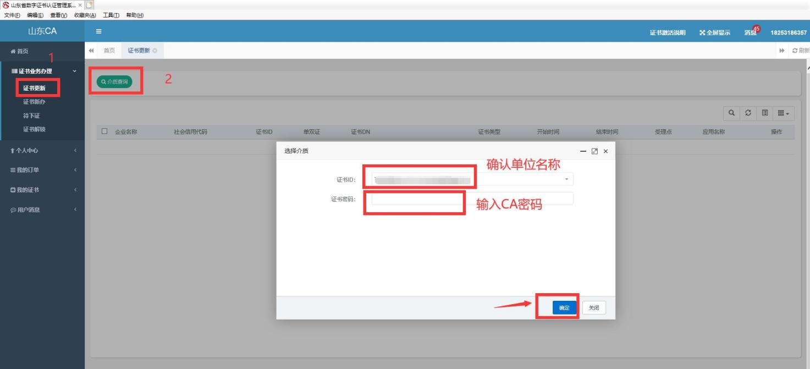
确认证书信息无误后，点击证书延期。
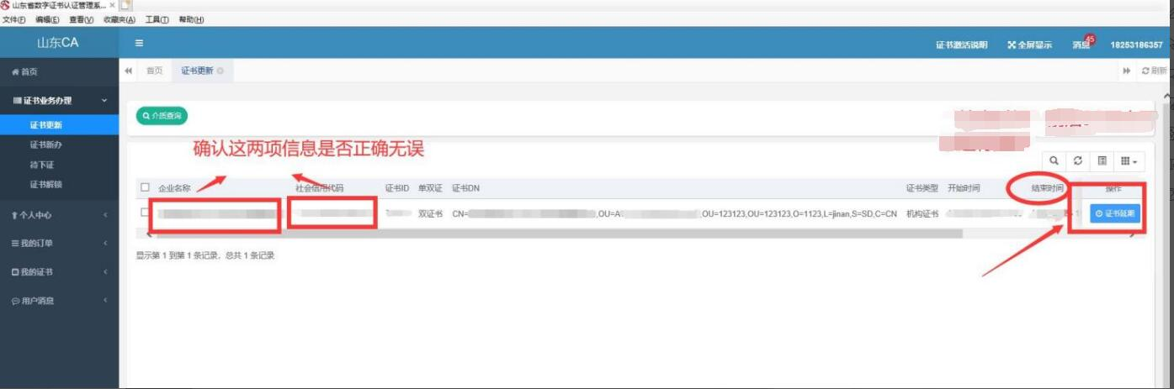
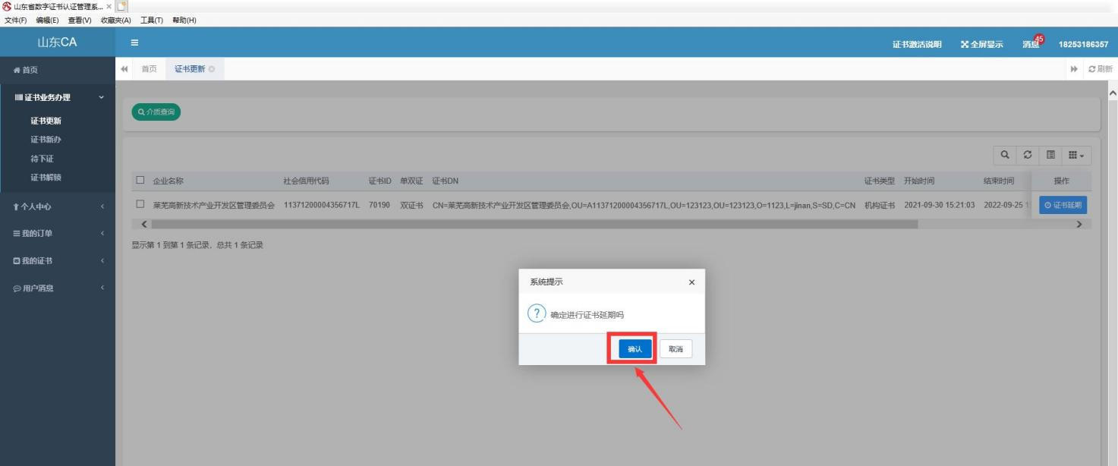
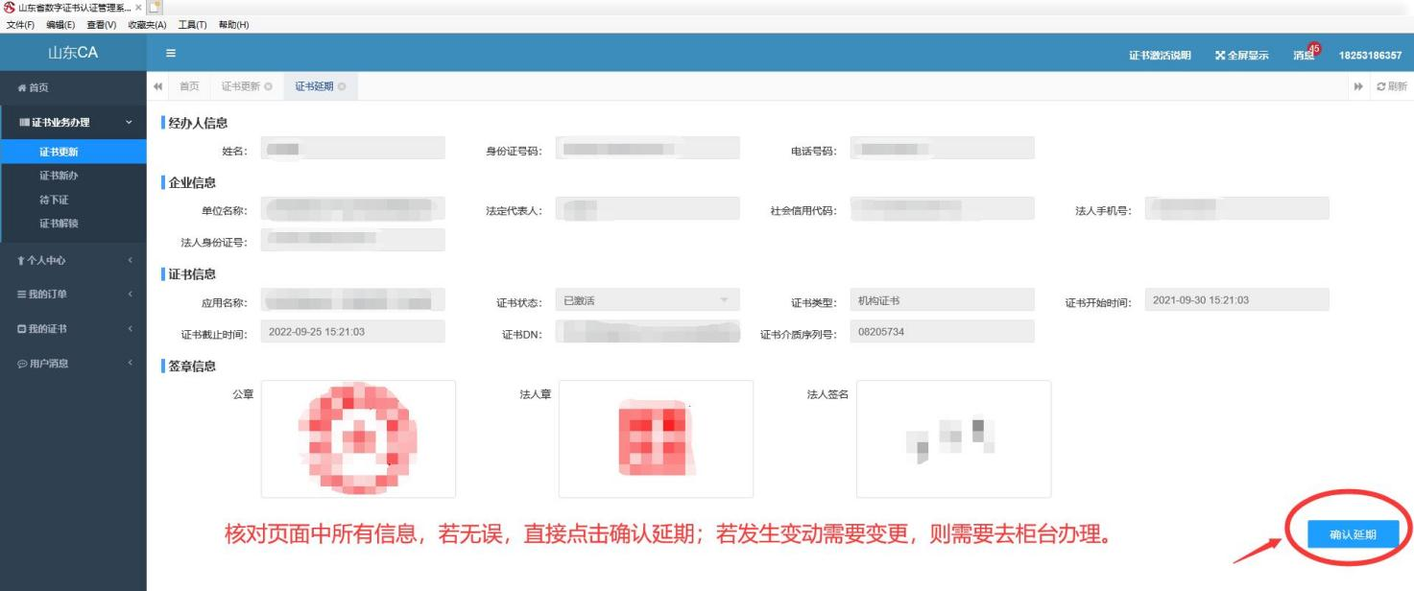
注：在线更新功能是将证书和签章使用期限延长一年，若发生证书和签章信息（如更换法人或添加法人手写签名等）变更需去柜台办理。
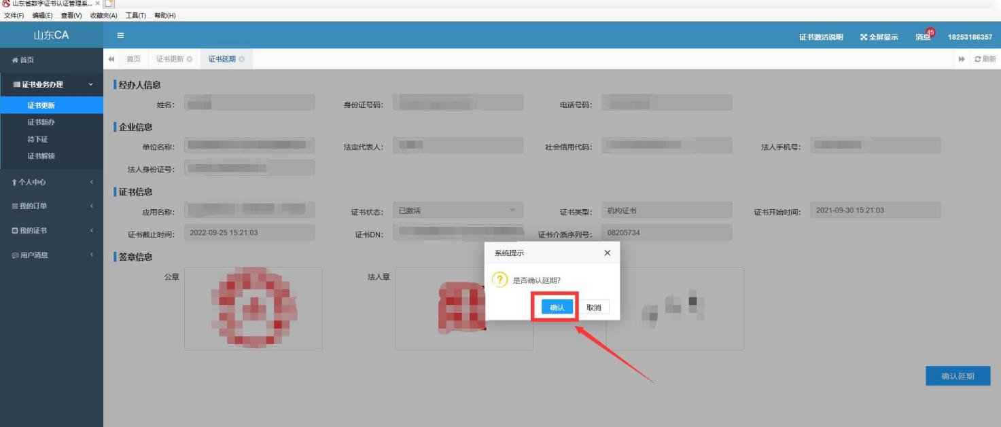
按照提示重新插拔Ukey。
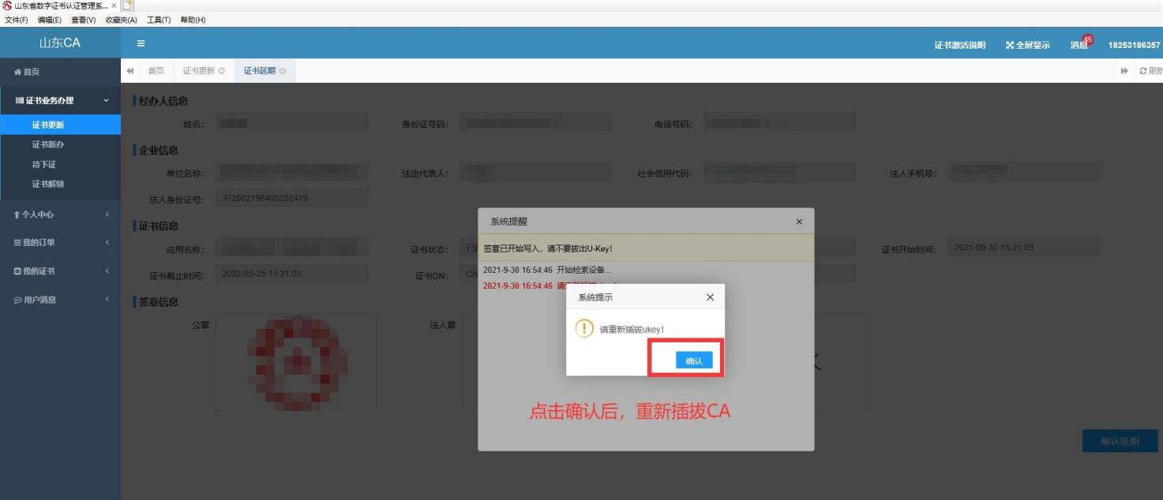
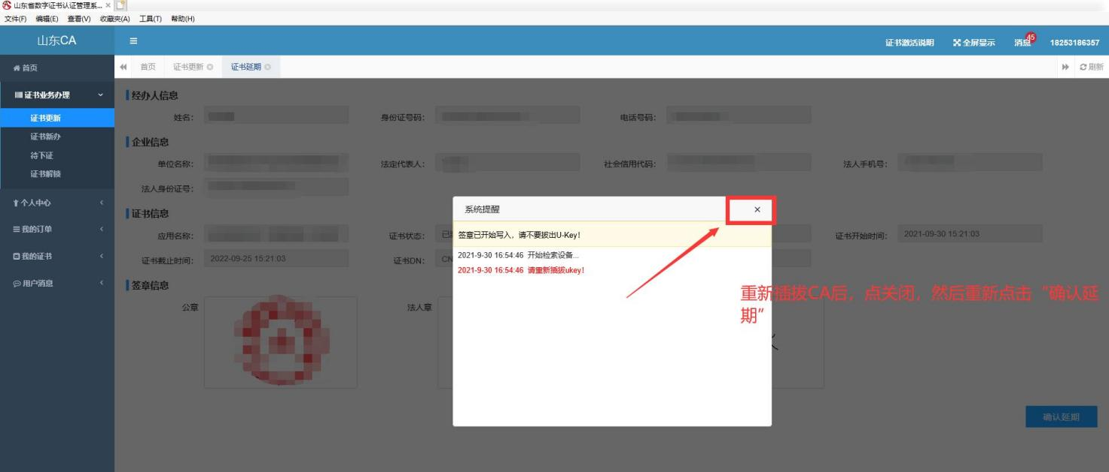
系统自动判定是否收费，若弹出二维码，请扫码支付；
未弹出支付二维码，则不需要缴费；
确认开票信息，开票信息默认为证书对应的单位名称和统一社会信用代码，并填好电子邮箱，便于发送电子发票。
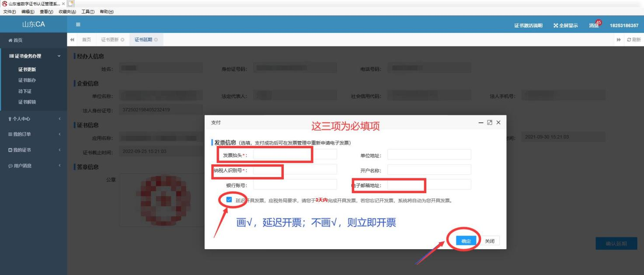
选择一种支持方式，扫码付款。
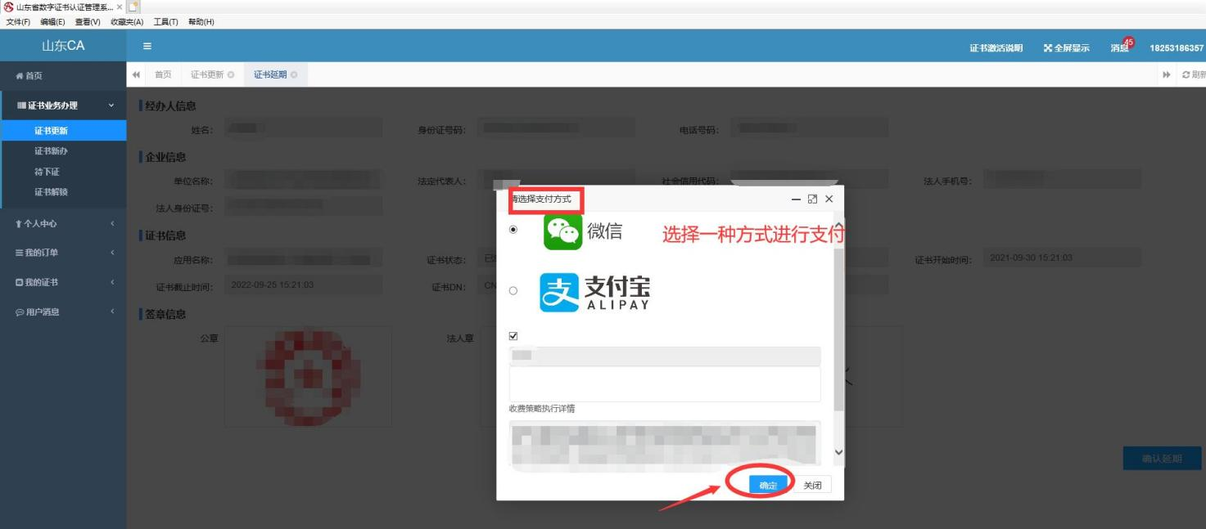
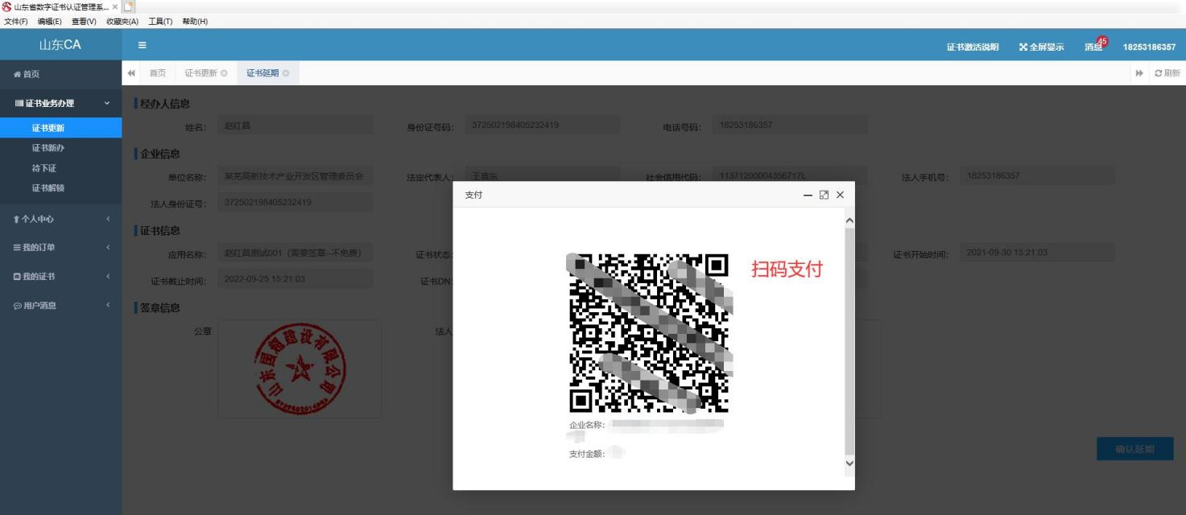
提示证书更新成功，更新证书的操作就完成了。
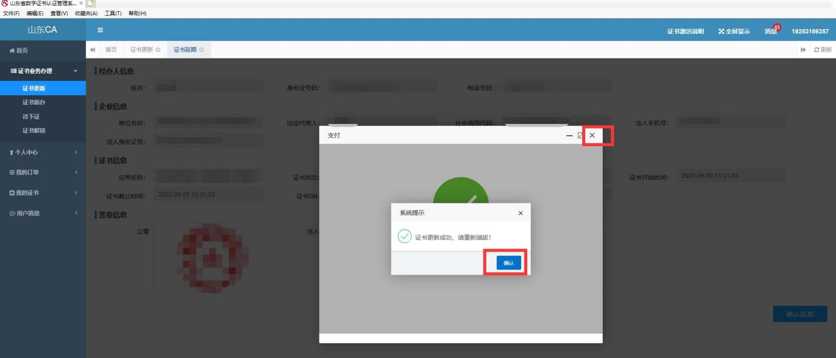

验证更新有效性
需要验证是否签章写入成功，需要做以下两步：
第一步：需要拔出Ukey,重新插入。
第二步：点击此处，检测您的签章是否更新成功。
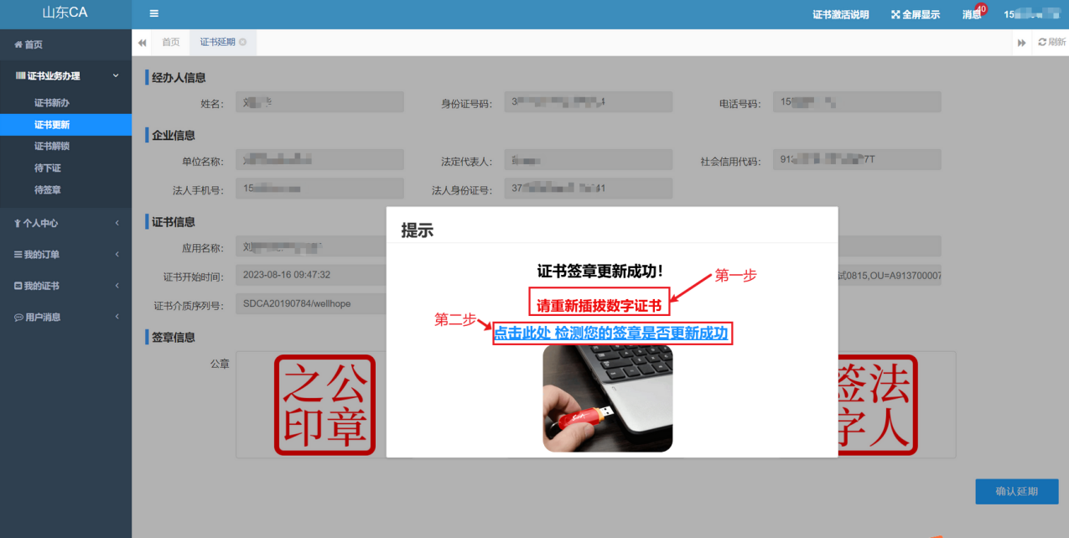
点击左侧介质查询，弹出窗口，输入密码，进行确认。
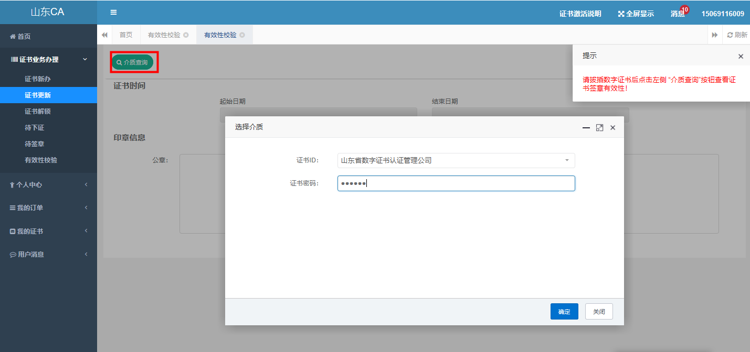
弹出证书时间及印章信息，提示您的证书签章有效。证书更新成功。

